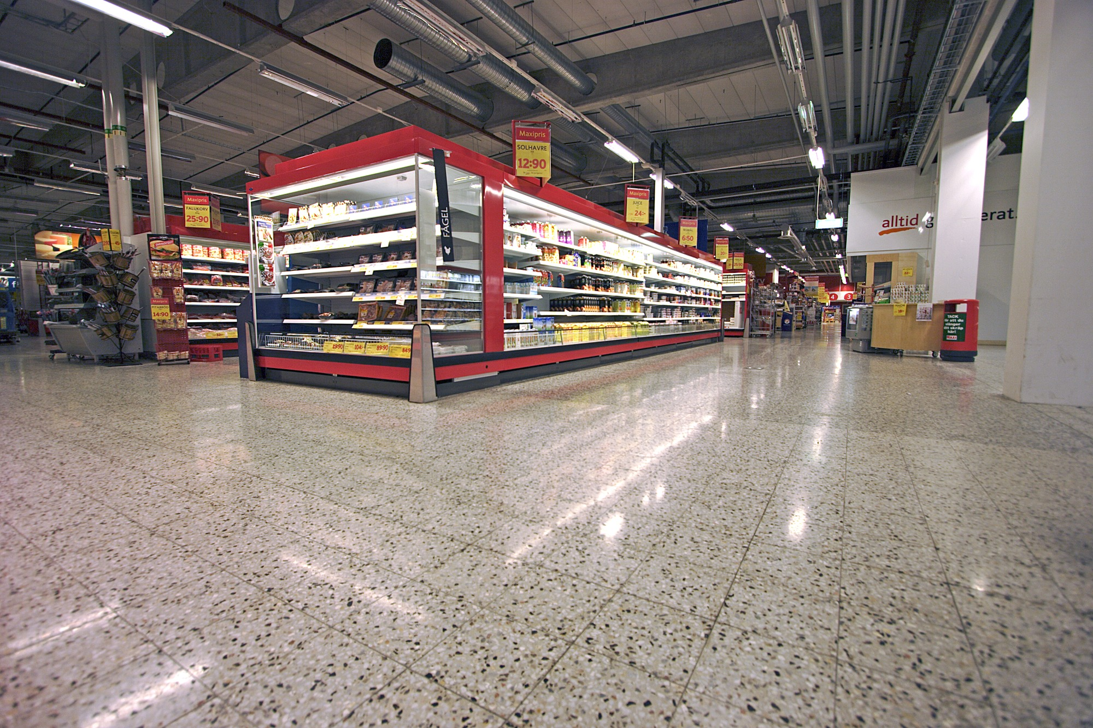


DIAMOND Geschliffen / polierten Oberflächen (beton, teracco)
- WARTUNG mit HTC Twister™ pads

- Was ist Twister™

Durch Verwendung der einzigartigen Twister-Pad wird der Fußboden sowohl sauberer als auch schöner. Die flexiblen Twister-Pads folgen den Unebenheiten des Fußbodens und mithilfe von Milliarden von mikroskopisch kleinen Diamanten wird die Oberfläche mechanisch poliert. Für die tägliche Reinigung werden keine Chemikalien benötigt – nur gewöhnliches Wasser. Wenn das Twister-Pad seine Farbe verloren hat, ist es an der Zeit das Pad zu wechseln.

- Wie funktioniert der Twister™?

Sanfte Pflege und gleichzeitig diamantharte Funktionsweise machen die Bodenscheibe zu einem einzigartigen Produkt. Beim sanften Gleiten über die Bodenfläche wird der Schmutz entfernt und gleichzeitig der Boden poliert. Dadurch werden chemikalienfreie Reinigung und Hochglanz Tag für Tag gewährleistet.

- HTC Superfloor

Verwenden HTC Twister-Pad grün und Normalwäsche Maschine mit Wasser für die tägliche Wartung von Beton / teracco polierter Oberfläche. Um mehr Glanz zu erreichen, können Sie HTC Twister grün und High-Speed​​-Maschine (Trockenverfahren) ohne Chemikalien zu verwenden. Twister Pads sind bis zu 3500 Umdrehungen pro Minute ausgelegt.

Größe HTC Twister™ pads
Handgefertigt Twister™ pads 25 x 12,5cm
Twister™ pads für Reinigungsmaschinen 4” – 28” ( 10 – 71cm )

Exlusive Vertreter HTC Sweden AB für Czech Republic und Slovakia:

REDIMAX spol. s r.o.
Teslova 12
CZ - 301 00 Plzeň

Michal Papež +420 606 628 781

www.redimax.cz papez@redimax.cz

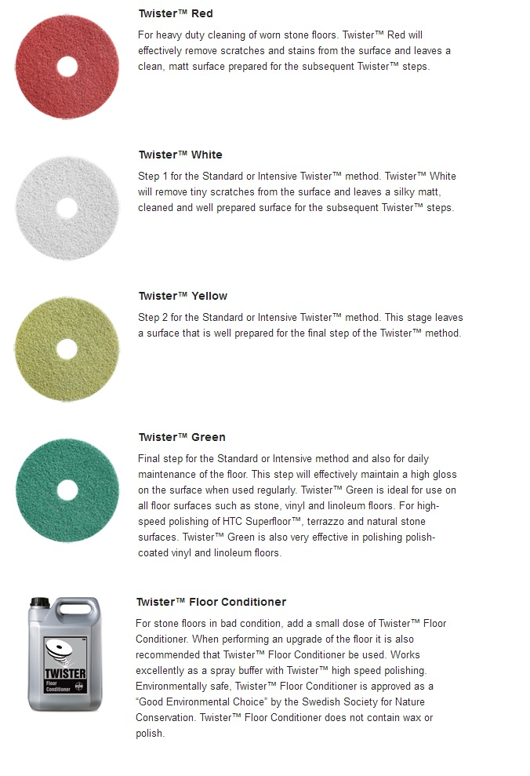

Redimax spol. s r.o., Teslova 12, 301 00 Plzeň www.redimax.cz redimax@redimax.cz

- Twister – Einsatz
Bild 1 – Oberflächengüte von Schmutz loswerden
Bild 2 – Die Farbseite ist arbeit, und dient auch als Verschleißindikator
Bild 3 – Setzen Twister für Pads Platte
Bild 4 – Füllen Sie den Behälter mit sauberem Wasser
Bild 5 – Mit mechanischen Reinigung starten
Bild 6 - Nach dem Ende spülen Sie das Pad

Redimax spol. s r.o., Teslova 12, 301 00 Plzeň www.redimax.cz redimax@redimax.cz

